分子克隆技术全攻略
70年代初期基因工程分子克隆技术的诞生将生命科学研究推入了一个快速发展的新时代，以它作为研究的切入点许多的生物学难题取得了突破性解决。基因可以在物种之间转移表达，基因工程药物得到开发，基因治疗得以实现，转基因植物、动物等农业新品种被培育出来，生物进化从此进入了人类知识干预的历史进程。被评为世纪三大科学成就之一的“人类基因组测序”的实现，也是在分子克隆技术基础上的人类一大杰作。生命科学的内容不再是条块分割的拼盘，而是以分子生物学和细胞生物学的概念为一体的、统一的生物学。
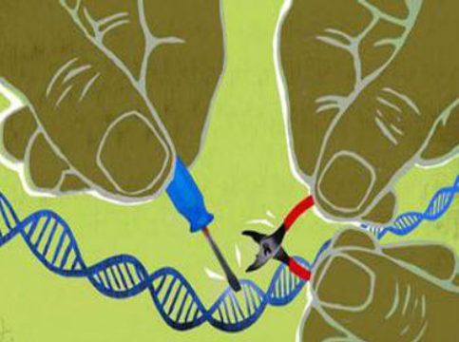
图1 基因编辑（图片来源于网络）
What？分子克隆的概念
分子克隆（基因克隆/DNA重组/载体构建）技术在分子水平上提供一种纯化和扩增特定DNA片段的方法。常含有目的基因，用体外重组方法将它们插入克隆载体，形成重组克隆载体，通过转化与转导的方式，引入适合的寄主体内得到复制与扩增，然后再从筛选的寄主细胞内分离提纯所需的克隆载体，可以得到插入DNA的许多拷贝，从而获得目的基因的扩增。其主要目的就是大量扩增目的基因，为下一步的基因功能研究做准备。可以应用于蛋白表达、病毒包装、基因治疗、细胞治疗、mRNA疫苗、RNAi干扰、细胞功能等研究。
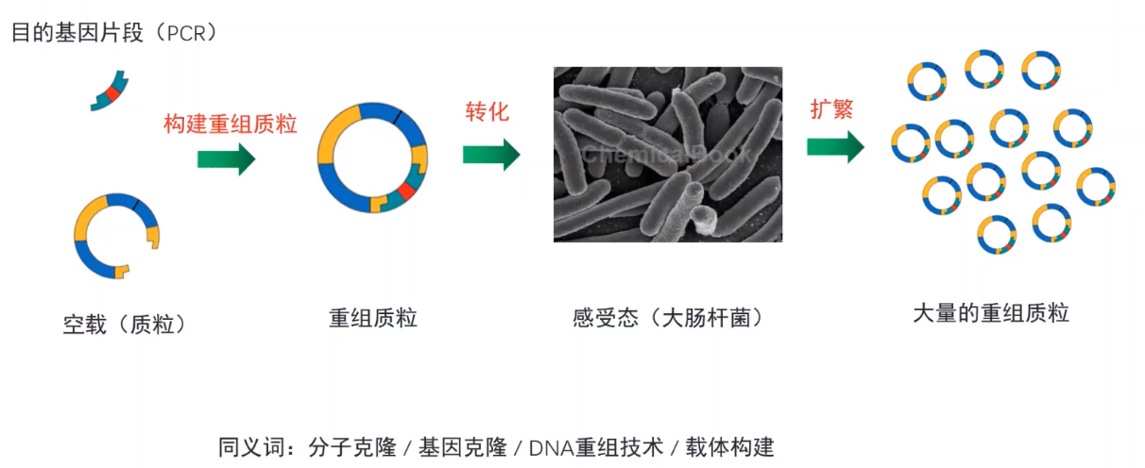
图2 分子克隆技术

Why？分子克隆原理
分子克隆技术简单地可以理解为将DNA片段(或基因)与载体共价连接，然后引入寄主细胞，再筛选获得重组的克隆。

分子克隆方法的第一步是获得所需的插入物（目的基因），目的基因可以是来自真核、原核生物的任何细胞类型的DNA或mRNA，也可以是实验室直接合成的。通过PCR、酶切等技术将基因组DNA或cDNA（通过mRNA体外逆转录合成cDNA）中分离得到一段含有目的基因的DNA序列，通过产物纯化后连接到线性化的载体上。关于载体一般常用到的是质粒载体，它是一种小型环状DNA分子—在基因工程中作为最常用，最简单的载体。与天然质粒相比，质粒载体通常带有一个或一个以上的选择性标记基因（如抗生素抗性基因）和一个人工合成的含有多个限制性内切酶识别位点的多克隆位点序列，并去掉了大部分非必需序列，使分子量尽可能减少，以便于基因工程操作。通过用相同的限制性内切酶(例如EcoRI等)切割载体DNA和外源DNA（目的基因），使切割后载体与外源DNA产生末端相容的构型。将载体和制备的目的DNA混合在DNA连接酶作用下进行连接反应，从而完成了重组DNA的构建。

完成目的基因与载体的重组后还不完事哦！要将重组DNA导入宿主生物体（一般选择的是大肠杆菌）进行大量复制。作为宿主的工程菌在某些化学条件或物理刺激下会改变其细胞膜的通透性,从而易于将细胞表面附着的外源基因吸收到胞内,这一过程即转化。利用选择标记可以很容易鉴别成功导入目的基因的工程菌,比如抗生素抗性筛选——凡是成功导入重组载体的工程菌均获得某种抗生素抗性,而未导入的工程菌则不能在含该抗生素的培养基中生长，这就是初步阳性菌株的筛选。后续进行相应的阳性单克隆鉴定以及质粒测序即圆满完成分子克隆实验。
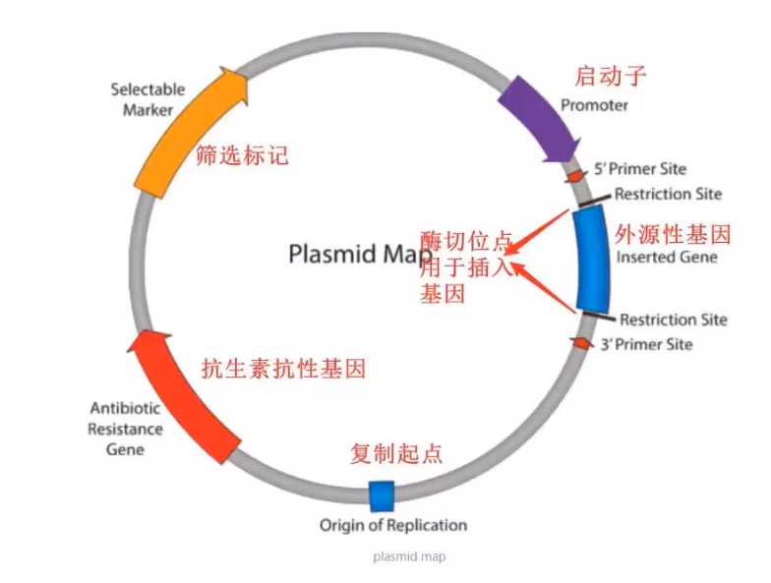
图3 质粒图谱

How?一般实验流程
整个分子克隆从设计引物开始,根据需要拿到的目的蛋白相应地核酸序列,设计出含有酶切位点及所需Tag的特异性引物分子。剩下就是获得目的基因、酶切、连接、转化和筛选、菌液PCR或酶切鉴定及测序比对。主要的实验流程如下图所示，不同的克隆方法（我们下期继续介绍）在酶切和连接的步骤会有所不同，不同整体的流程基本一致。
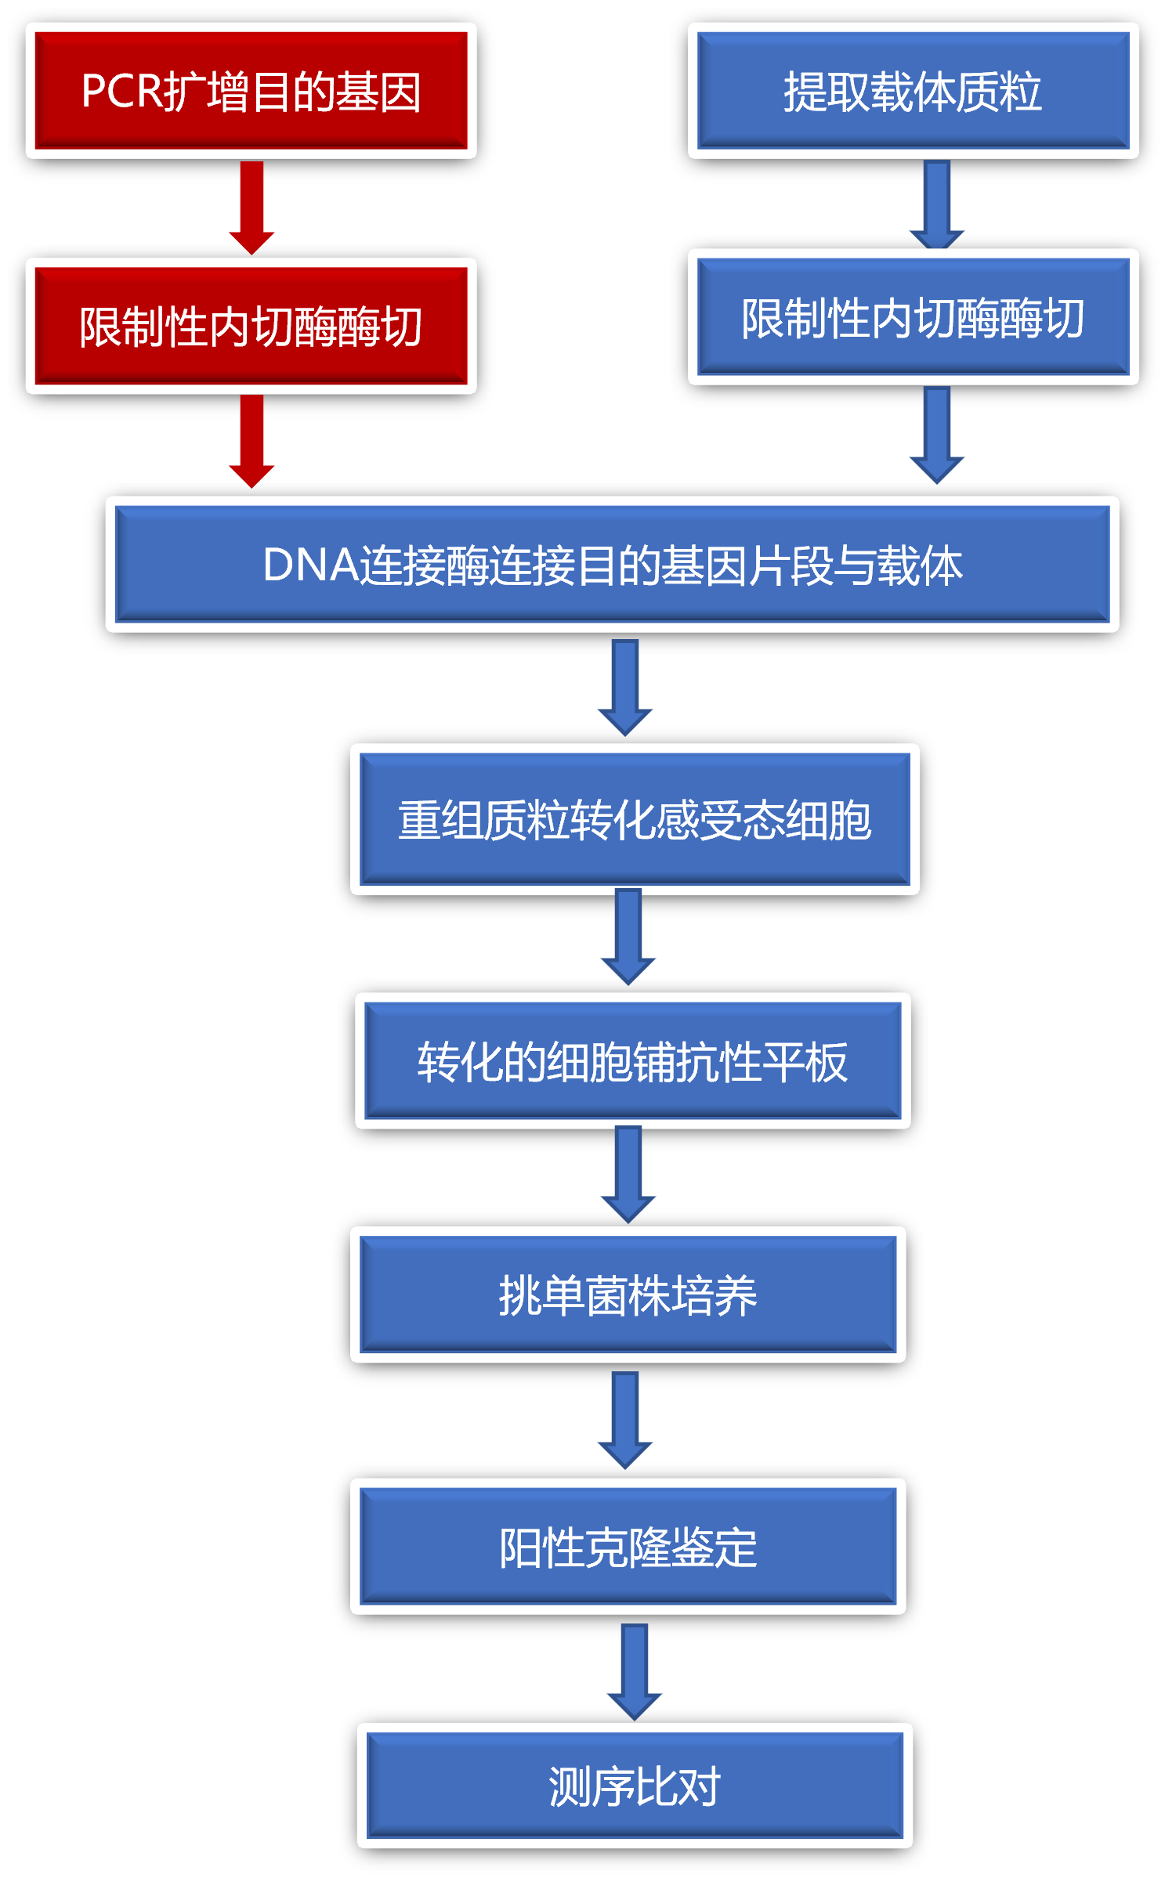
图4 分子克隆技术一般流程图
分子克隆相关产品推荐
货号 | 产品名称 | 规格
abs60036 | 2×Taq PCR Mix | 1ml*5/1ml*20/1ml*50
abs60034 | 2×Xerox PCR Master Mix | 1ml/1ml*5
abs60167 | PCR & DNA 片段纯化试剂盒 | 50T/200T
abs7991 | PCR 产物纯化试剂盒（磁珠法） | 5ml/60ml
abs60023 | 高纯度质粒快速提取试剂盒 | 50T
abs60171 | BsaⅠ限制性内切酶 | 1KU/5KU/10KU
abs60209 | 快速内切酶ClaI | 50T
abs60213 | 快速内切酶EcoRI | 600T
abs60230 | 快速内切酶PstI | 500T
abs60217 | 快速内切酶HindIII | 500T
abs60084 | T4 DNA Ligase | 500U/500U×10
abs60097 | Site-directed Mutagenesis Kit | 10T
abs60099 | XL Site-directed Mutagenesis Kit | 10T
abs60100 | Multi Site-directed Mutagenesis Kit | 10T
abs60104 | Random Mutagenesis Kit | 20T
abs60085 | T-Vector快速克隆试剂盒 | 20T
abs60089 | pBM21快速克隆试剂盒 | 20T/3×20T
abs60090 | pBM22快速克隆试剂盒 | 20T/3×20T
abs60091 | T-Vector pTOPO快速克隆试剂盒 | 20T/100T
abs60094 | Blunt pTOPO快速克隆试剂盒 | 20T/100T
abs60095 | pBM16A Toposmart快速克隆试剂盒 | 20T/3×20T
abs60096 | pBM27 Toposmart快速克隆试剂盒 | 20T/3×20T
abs60250 | 快速多片段DNA组装预混液 | 50T
abs9314 | 核酸非变性预制胶5%,10wells | 10片/盒
abs9315 | 核酸非变性预制胶10%,10wells | 10片/盒
abs9316 | 核酸非变性预制胶15%,10wells | 10片/盒
abs9317 | 核酸非变性预制胶5%,15wells | 10片/盒
abs9318 | 核酸非变性预制胶10%,15wells | 10片/盒
abs9319 | 核酸非变性预制胶15%,15wells | 10片/盒

